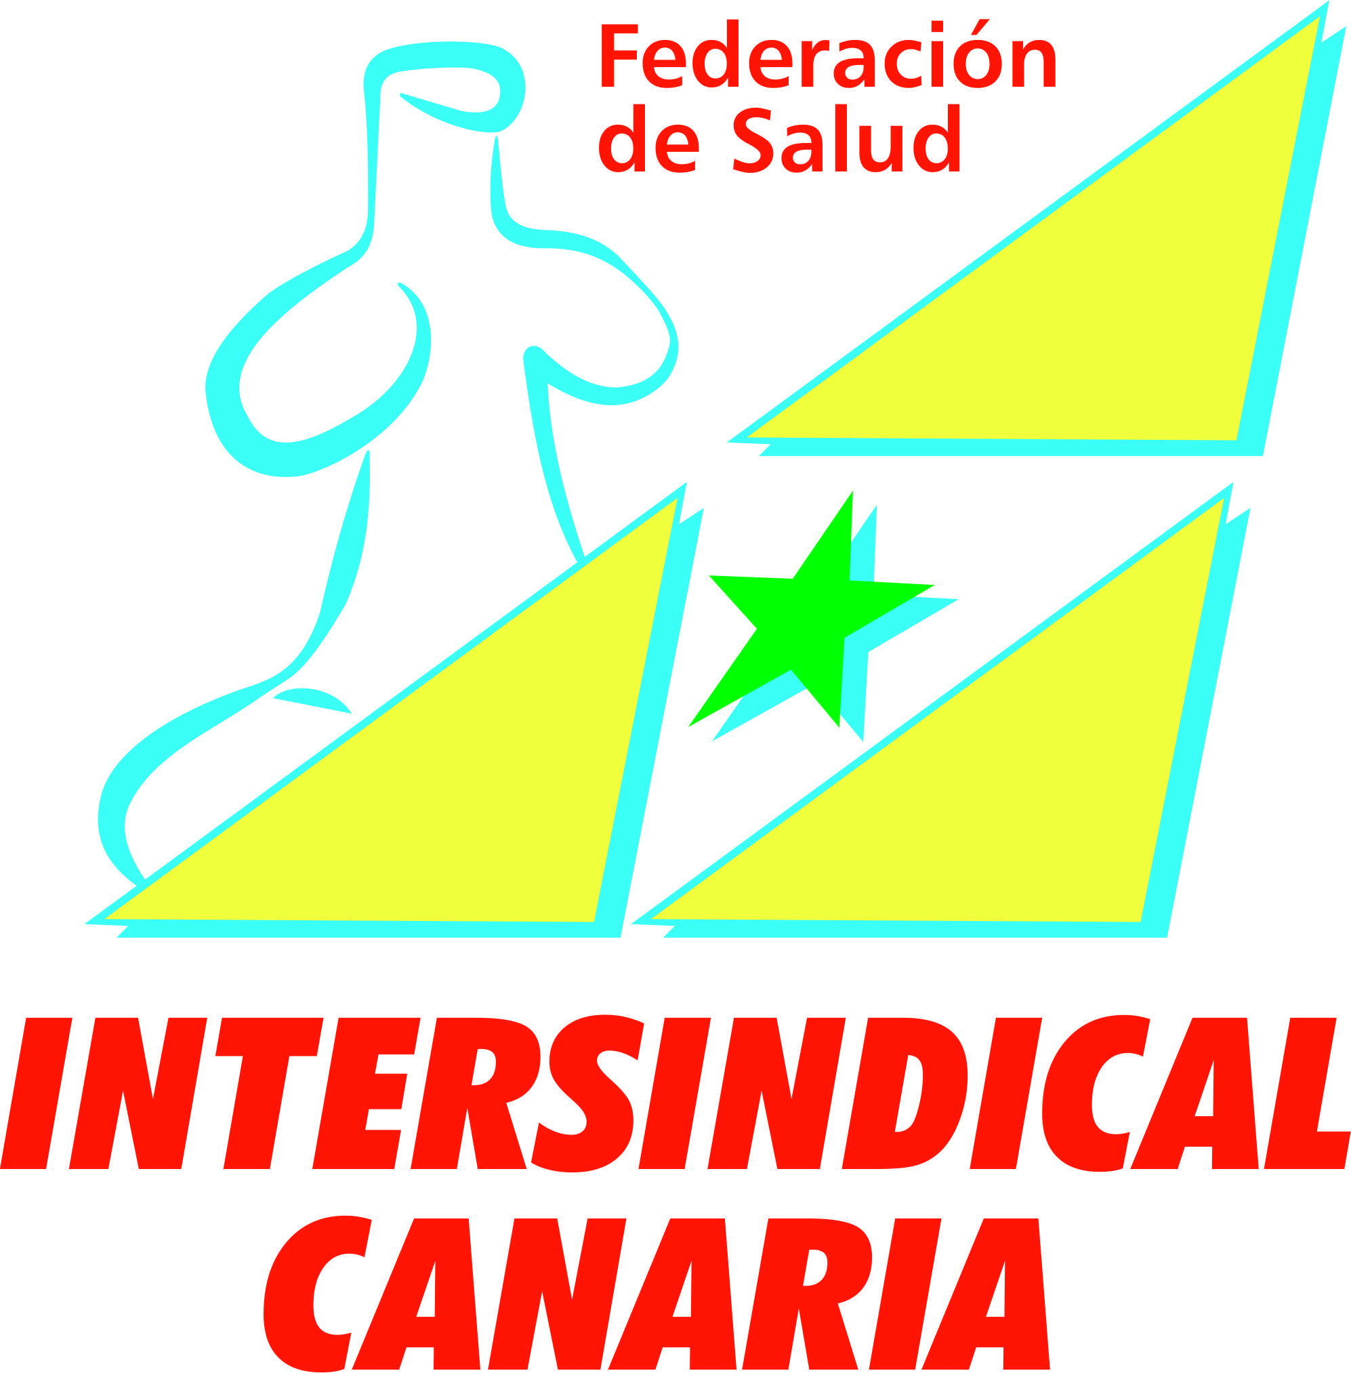
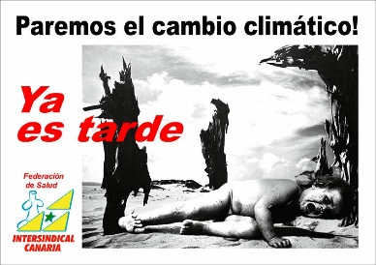

El Consejero Baltar y su Gobierno actúan con grave temeridad ante la crisis ecológica del litoral Canario
Merecen una respuesta ciudadana contundente

Bajo un planteamiento erróneo, la Consejería de Sanidad, el Gobierno de Canarias, los Cabildos Insulares y ciertos científicos afines a este peligroso ejecutivo continúan mintiendo ante la evidencia de la masiva contaminación que afecta al litoral canario, resultado de los más de 57 millones de metros cúbicos de aguas fecales que se vierten sin control, tratamiento ni saneamiento: más del 80% del total. Se trata de un mal agravado por el deficiente y obsoleto sistema de depuración de aguas residuales, ahora mucho más visualizado por efecto del cambio climático con el consiguiente incremento de las temperaturas, que trae consigo el “Bloom” de las cianobacterias, comúnmente denominadas micro algas. Hay que recordar que la UE, advirtió a España sobre el incumplimiento en Canarias de la directiva sobre el Plan de Gestión de Residuos.
Frente a ello, el Sr. Baltar, máximo responsable en temas de Salud Pública en Canarias, ha escogido la peor de las opciones, restando importancia o emitiendo informes calculadamente imprecisos sobre la contaminación que consiguen el efecto contrario al deseado de no alarmar a la población y al turismo como primera industria de las islas. Se pierde en indicaciones vagas sobre cómo deben comportarse los bañistas ante las floraciones algales, restando importancia, tanto los vertidos sin tratar, como a los efectos nocivos de las toxinas producidas por las cianobacterias, y que han sido constatados por la Organización Mundial de la Salud (OMS), en cuanto al peligro que comportan para la salud y su carácter potencialmente cancerígeno.
La presencia de vertidos fecales, por su alto contenido en fósforo y nitrógeno contribuyen indiscutiblemente al desarrollo de las denominadas micro algas. Hablamos de los síntomas de una misma enfermedad de contaminación sistemática y mantenida, pese a la resistencia de las autoridades en reconocerlo, abordando únicamente esos síntomas sin tratar las causas. O el Gobierno Canario con su Consejería de Sanidad hablan claro y abordan con responsabilidad la actual crisis de contaminación marina y el deterioro global de nuestros espacios naturales o estaremos abocados al inicio de un éxodo turístico perdiendo en corto plazo la actual posición de Canarias como destacado destino de ocio. Y mientras el ejecutivo de Clavijo insiste en realizar campañas para mantener y aumentar esas cifras de visitantes, cuando, como eje central, el Gobierno debe ya tomar medidas para rebajar la actual carga turística, estableciendo límites cuantitativos y optando preferiblemente por un turismo de calidad, aparte de abordar la dignificación laboral del Sector, la ecotasa y el canon turístico para visitar determinados espacios naturales como medidas regenerativas.
Desde la Federación de Salud de Intersindical Canaria, exigimos que se aporten soluciones con carácter inmediato. Éstas pasan por la revisión, mejora, reubicación y ampliación de los sistemas de depuración de aguas residuales para el adecuado tratamiento del 100% de las mismas, al tiempo de racionalizar la considerable presión humana que sobre nuestro hábitat natural desarrollan los más de 15 millones de turistas que visitan Canarias cada año.
La presión social juega un papel fundamental dentro de la definición del modelo de desarrollo y el entorno que queremos para Canarias. Por ello, recordamos la convocatoria de la manifestación que bajo el lema “contra los vertidos” tendrá lugar el sábado 9 de septiembre de 2017, a las 11 horas, desde la Plaza Weyler en Santa Cruz de Tenerife.

Canarias, 5 de septiembre de 2017.
Catalina Darias Delgado
Federación Nacional de Salud
- Organización No Gubernamental para la protección de los derechos de los trabajadores y usuarios de la Sanidad Canaria-

